Учреждение образования

«БЕЛОРУССКИЙ ГОСУДАРСТВЕННЫЙ УНИВЕРСИТЕТ

ИНФОРМАТИКИ И РАДИОЭЛЕКТРОНИКИ»

Кафедра интеллектуальных информационных технологий

**Отчет по лабораторной работе №2**

**по курсу «МОИС»**

**на тему: «Формализация алгоритма решения задачи»**

|  |  |
| --- | --- |
| Выполнил студент группы 721701: | Тесловский А.П. |
|  |  |
| Проверила: | Давыденко И.Т. |

**МИНСК**

**2019**

**Цель работы:**

Получить навыки формального представления в базе знаний алгоритма решения задачи.

**Формулировка задания:**

Используя вариант индивидуального задания из л.р.№1 представить алгоритм решения задачи на языке SCg.

**Выполнения лабораторной работы**

**Условие задачи:**

В правильную четырёхугольную пирамиду с высотой 3 и стороной основания 2*sqrt(3) вписан шар. Параллельно основанию пирамиды проведена плоскость, касающаяся шара. В образовавшуюся пирамиду вписан другой шар. Найдите его радиус r и запишите в ответ 6r.

**Формальное описание условия задачи:**

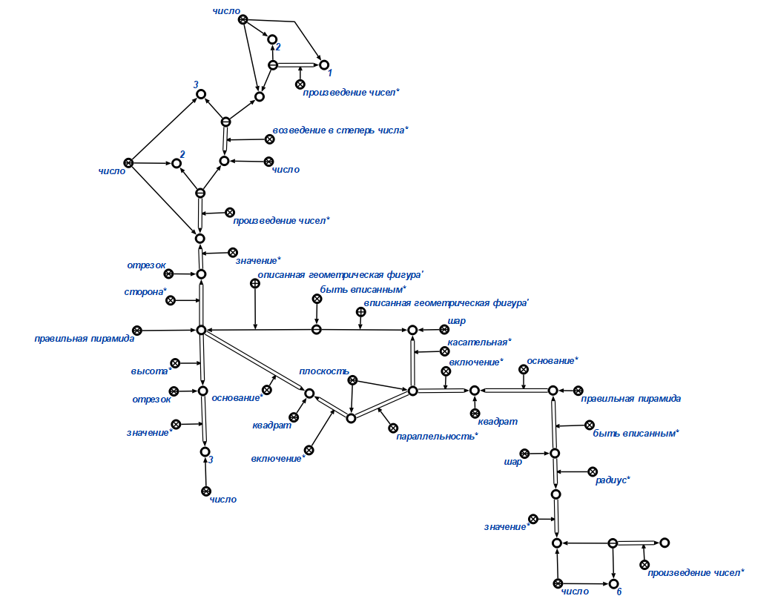

**Алгоритм решения задачи:**

1) Зная, что пирамида правильная, можем сказать, что её основание – квадрат.

2) По теореме Пифагора находим диагональ основания (2*sqrt(6)).

3) Т.к. высота правильной пирамиды падает на точку пересечения диагоналей основания, а эта точка делит их пополам, то по теореме Пифагора можем найти боковое ребро пирамиды (sqrt(15)).

4) Зная, что боковые стороны правильной пирамиды – равнобедренные треугольники, а в равнобедренном треугольнике высота, проведённая к основанию, делит его пополам, найдём высоту боковой стороны по теореме Пифагора (sqrt(12)).

5) Рассмотрим окружность, вписанную в равнобедренный треугольник, образованный высотами боковых сторон и их проекциями на основание пирамиды: по формуле радиуса, описанной выше, найдём радиус этой окружности, который будет являться и радиусом шара (1).

6) Исходя из пункта 5, вторая плоскость проведена на расстоянии 2 * R от основания пирамиды. Так как эта плоскость параллельна основанию пирамиды, она образует ещё одну правильную пирамиду.

7) Рассмотрим треугольник образованный высотами боковых сторон второй пирамиды и их проекциями на проведённую плоскость: он будет подобен аналогичному треугольнику в изначальной пирамиде по двум равным углам.

8) Исходя из подобия треугольников, можно сделать вывод, что радиусы вписанных в них окружностей относятся как их высоты, следовательно, можем найти радиус второго шара (1/3).

9) Так как результат необходимо увеличить в 6 раз, получаем 2.

**Алгоритм решения в формальном виде на SCg:**

1)

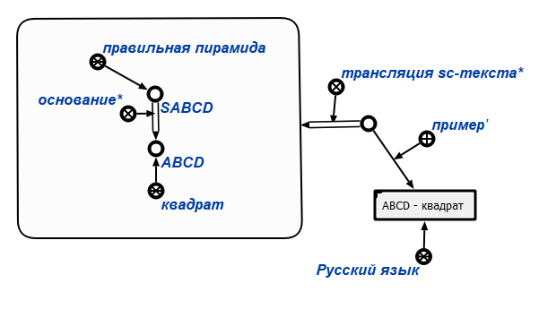

2)

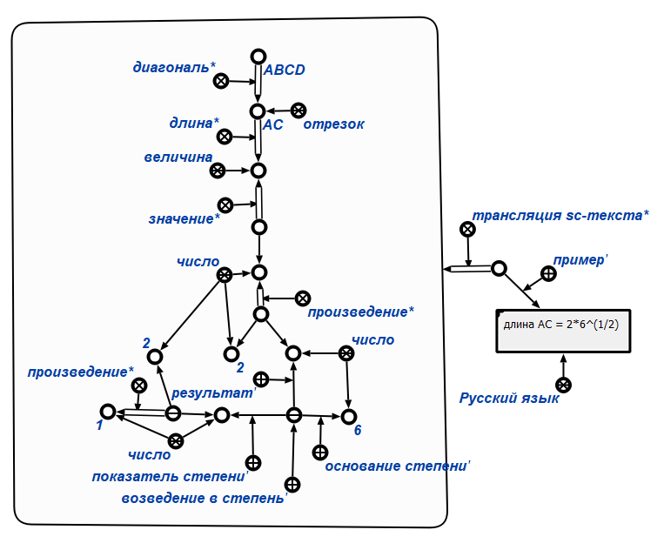

3)

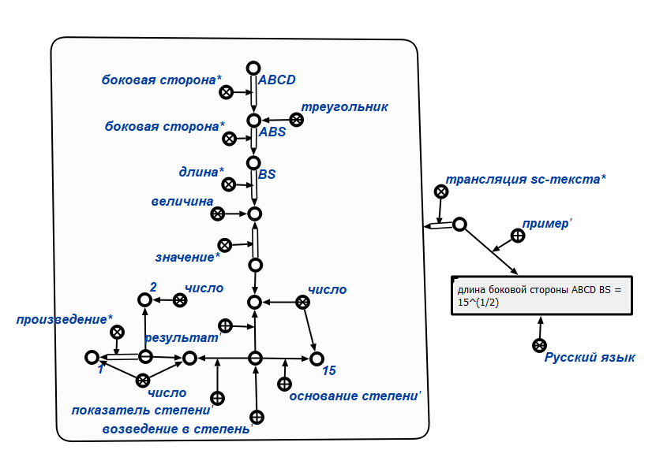

4)

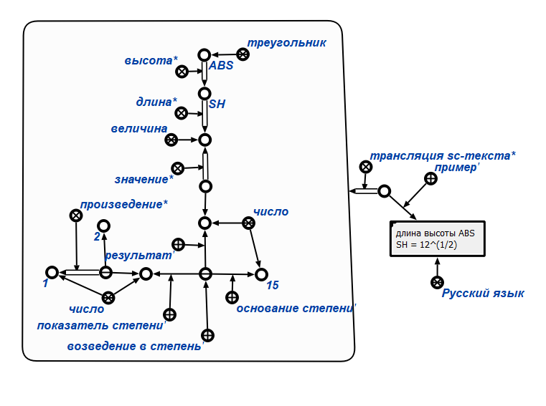

5)

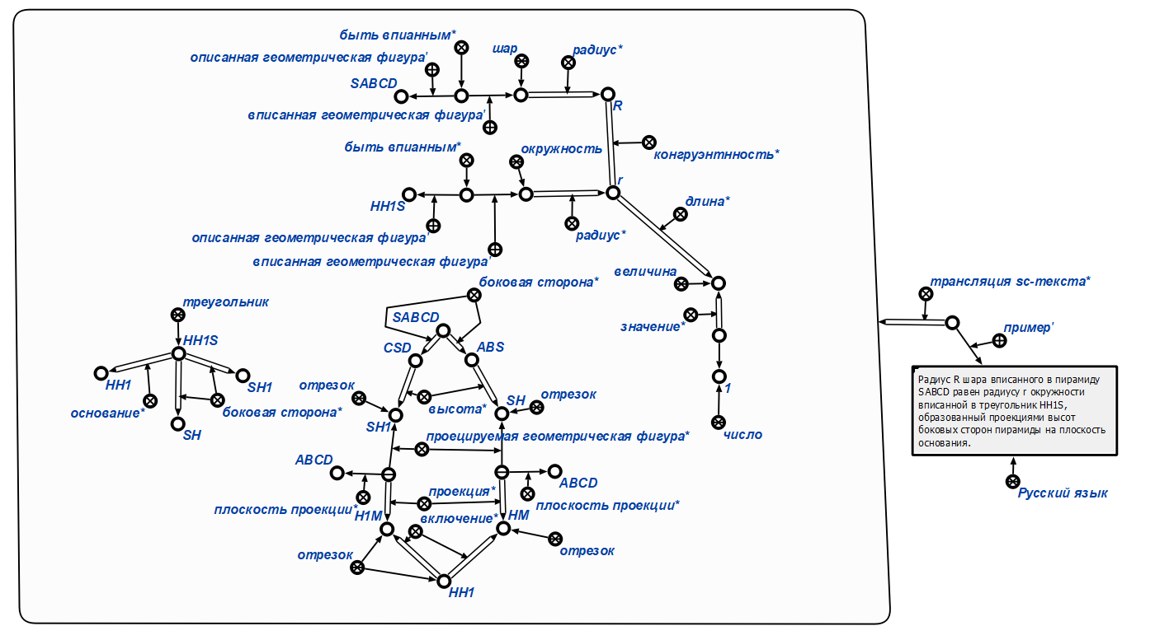

6)

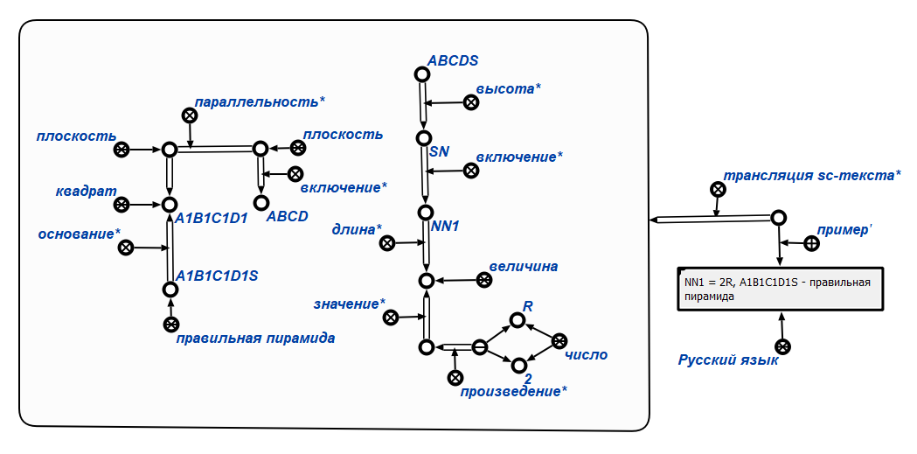

7)

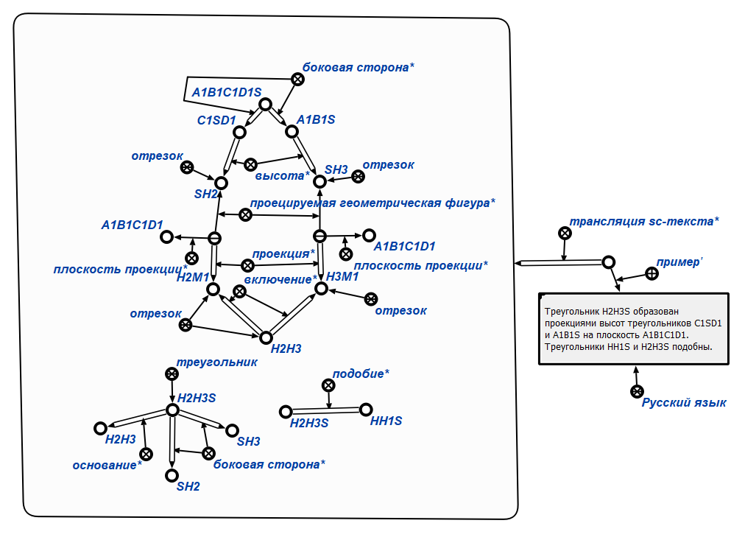

8)

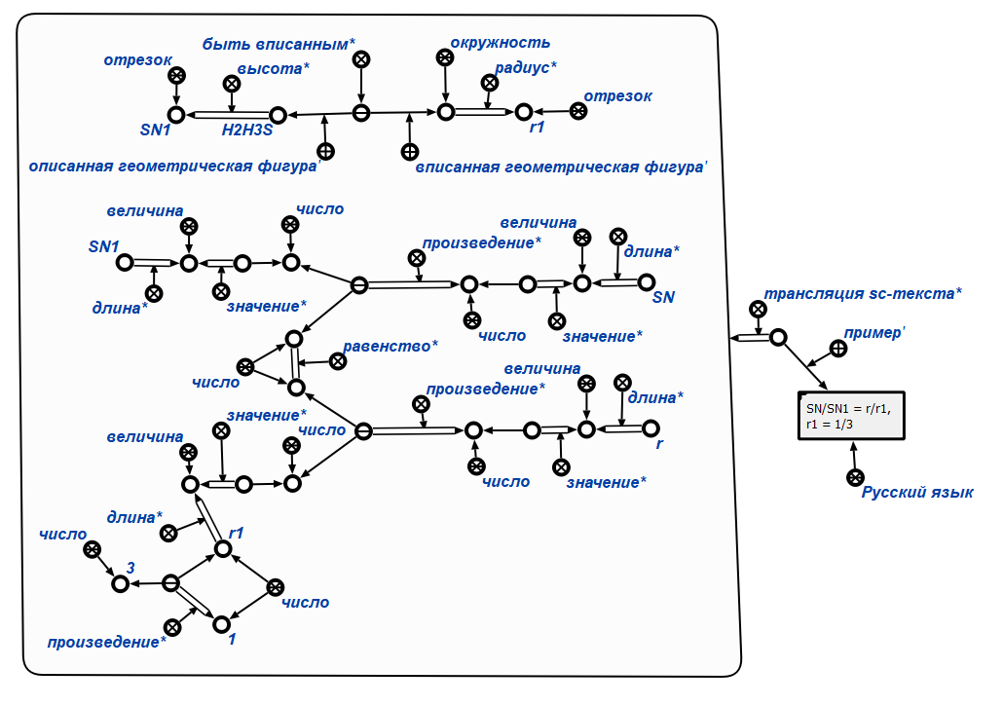

9)

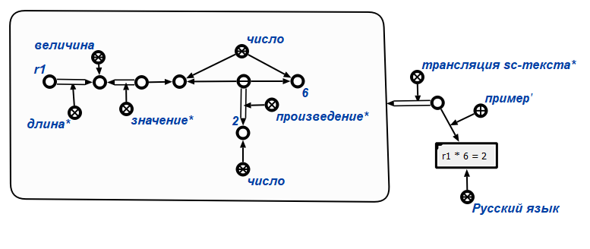

**Итоговый алгоритм:**

